Hoofdstuk 3: Bewegingsvergelijkingen

V-1
a. en
D(2, 3) en E(-2, 1)
b. , en ,

V-2
a. , en
b. , en
c.
d. en klopt

V-3
a. , en
b. , en
c. De eindpunten liggen op een rechte lijn.

V-4
a. de eindpunten zijn: (-3, 2), (-1, 3), (1, 4), (3, 5) en (5, 6)
b. de richtingscoëfficiënt is en gaat door :
c. (99, 52): : nee (-99, -46): : ja
d. De x-as in het punt (-7, 0) en de y-as in

V-5
a. l:
b. c. d.
P(-131, 100) Q(1, 1) R(-39, 31)
V-6
a.
b.
c. , dus
d.

V-7
a. l: b. m:
c. en het midden van AC is .

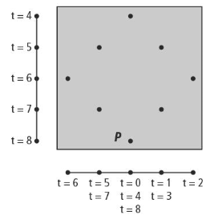

1
t | x | y
0 | 0 | 0
 | 1 | 2
1 | 4 | 4
 | 9 | 6
2 | 16 | 8

2
a.
b. voer in de GR:
mode parametric y=
en
c.
d.

3
4
a.
b. c.
d. of

5
a.
b.
c.
Horizontale raaklijn in en verticale raaklijn in .

6
a. met de x-as: met de y-as:
b.
c. als t naar 0 daalt gaat de x-coördinaat naar
de y-coördinaat gaat dan naar 0
d.
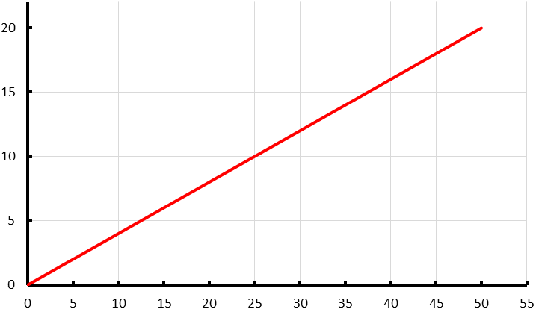
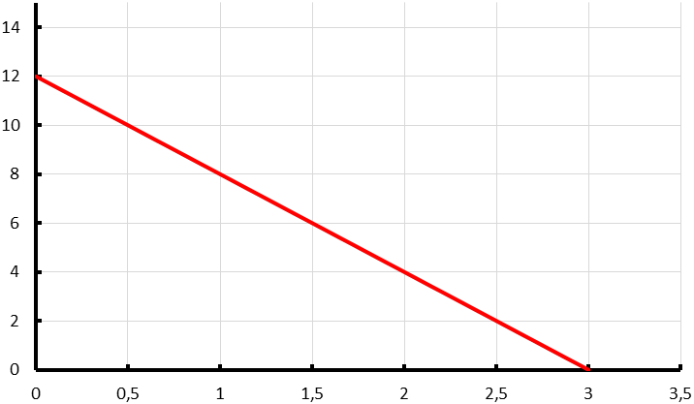
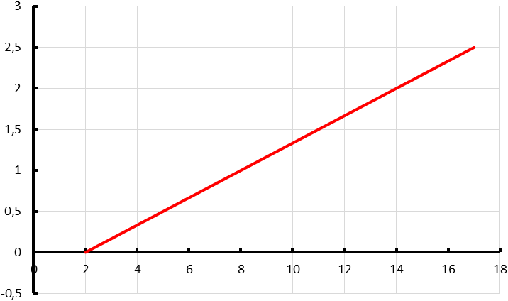
7

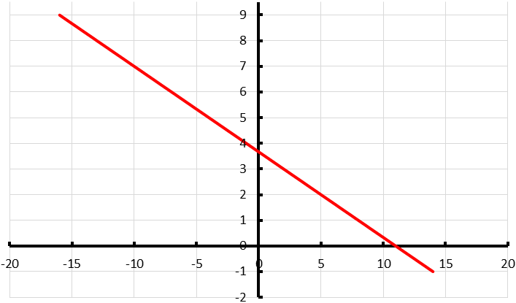
8
a.
b.
c. of

9
a. de steunvectoren zijn gelijk en de richtingsvector van Q is 2 keer zo groot als die van P.
b. Q gaat twee keer zo snel
c. hij gaat dan net zo snel als P.

10
a. P₀(1, 1) P₆(4, 3) P₁₂(7, 5) P₁₈(10, 7)
b.

11

12
a./b. De baan van P is een cirkel met middelpunt (0, 0) en straal 1.
c. voor alle waarden van t.
d./e. De baan van Q is weer een cirkel met middelpunt (2, 3) en straal 2.

13
a. voor alle waarden van t.
b. de periode van de bewegingsvergelijkingen van R is (twee keer zo klein als die van P). De beweging van R is twee keer zo snel als die van P.
c. Punt S doorloopt de cirkel met middelpunt (0, 0) en straal 1. Gaat even snel als P, maar begint in punt (0, 1) en draait rechtsom.

14
a. en b. en
15

16
a. en
b. P₀(5, 4)
c. De periode van de bewegingsvergelijkingen is
Dus op tijdstip is er een halve cirkelboog doorlopen.

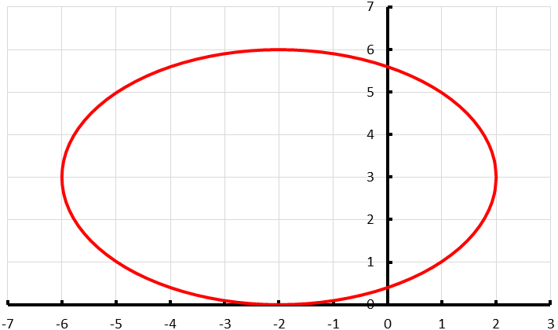
17
a.
b.
c. M(-2, 3)
d.
e.
f./g. Aan de baan van P verandert niets. De beweging wordt alleen 2 keer zo langzaam. De periode is 2 keer zo groot geworden.

18

19
a. en
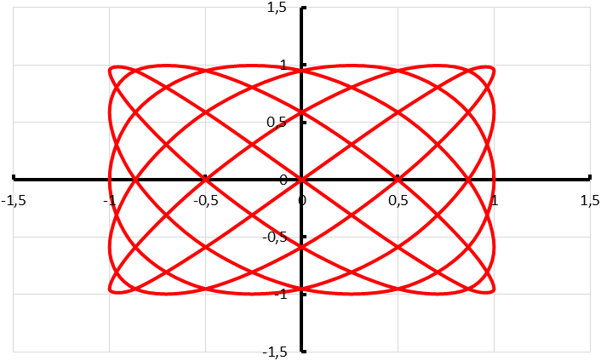
b. na 6 seconden heeft P de baan één keer doorlopen.

20
a.
b. en
De periode van de beweging van Q is
c.
d. De beweging gaat twee keer zo snel.
21
a. en
b. horizontale raaklijn: verticale raaklijn:
c.
d.

22
a. en
b. en : de gemeenschappelijke periode is
c. horizontale raaklijn: verticale raaklijn:

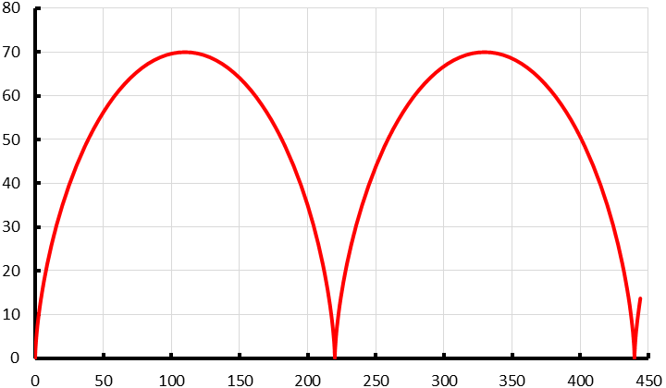
23
a.
b.
c. in seconden is er cm afgelegd
m/s; dat is 1,26 km/u
d.

24
a. over de vector b. gemiddelde verplaatsing:
c. Op in C(45, 55) gemiddelde verplaatsing:

Op in gemiddelde verplaatsing:
Op in gemiddelde verplaatsing:
d. de snelheid op zal zijn.
e.
f. de rico van de raaklijn in A zal zijn.

25
a. b. gemiddelde verplaatsing:
c. d.

26
a.
b. A(-1, 0) en B(2, 0)
c. en of
d. De hoek in A is 90°. De hoek in B is (of -60°)
e. en
f. evenwijdig aan de x-as:

27

28
a. De baan van P is een cirkel met middelpunt (0, 0) en straal 4.
De baan van Q is een ellips met middelpunt (0, 0), lange as 12 en korte as 8.
b.
c.

De snelheid van Q is maximaal/minimaal als maximaal/minimaal is.
Het maximum van is 36 en het minimum 16.
De maximale snelheid van Q is 6 en de minimale 4.

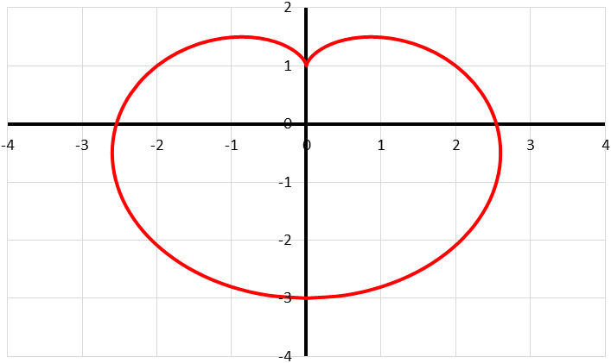
29
a. Zowel voor de x(t) als de y(t) is de periode . En dus ook voor de hele beweging.
b. voer in:
c.
d. en
e. B(1, 2)

30
a.
b.
c. : de snelheid in de x-richting is constant
d.
e. en

31
a.
b.
c.
d. De baan van Q is een cirkel met middelpunt (0, 0) en straal 2.

32
a. start: en eind:
b. met de x-as: met de y-as:
c. evenwijdig aan de x-as: evenwijdig aan de y-as:
en
d.
De baan is symmetrisch in de x-as.
e.
en
f.

33
a.
b.
en : de snelheid verandert nauwelijks

34
a. b.
c.
d.

35 de ‘periode’ is dan 4 seconden:

36
a. met de x-as: met de y-as:
b. evenwijdig met de x-as: evenwijdig met de y-as:
P₀(0, 4) P₂(4, 0)
c.
Het punt P₃(3, -5) ligt het dichtst bij A(0, -4)
d.

37
a.
voor en is ook gelijk aan 0.
b.
en
De hoek waaronder de baan zichzelf snijdt is:

38
a.
b.
en en ook en
Dus in beide punten een horizontale raaklijn.
c.

39
a.
b. v(t) is maximaal als maximaal is.
is maximaal 16 als ; dus op tijdstip .
De snelheid is maximaal in het punt
c.

40
a.
en hetzelfde geldt voor de x-coördinaat
b. met de x-as: met de y-as:
c. in 12 seconden legt P de baan één keer af.
d. In (4, 0) start de beweging. Op tijdstip passeert P punt B.
e. Na seconde zal P in M zijn.
f.
raaklijn in M:

41
a.
b.
c. In alle snijpunten van de kromme met de assen is de snelheid gelijk aan 0.
d.
, , en

42
a. De baan lijkt zichzelf op de x-as te snijden.
De helling van de kromme uitrekenen op de tijdstippen en
en
De hoek die de kromme maakt met de x-as is
De hoek waaronder de kromme zichzelf snijdt is dan
b.
geeft twee snijpunten op de x-as. De vraag wordt dus: voor welke waarden van a heeft twee oplossingen op .
Dat is als . Ofwel voor .

Test jezelf

T-1
a. met de x-as: met de y-as:
b. evenwijdig aan de x-as: evenwijdig aan de y-as:

T-2
a.
b. Voor de beweging van P kan t alle waarden aannemen, terwijl voor de baan van Q geldt: . Dus Q valt samen met P voor .
c. (7, 4) en (1, 8)

T-3
a. P₀(2, 0)
b. De periode van de x- en y-coördinaat (en dus van de baan) is .
c.
De baan van P is een cirkel met middelpunt (-3, 0) en straal 5.
d. De periode zou dan 4 moeten zijn: en

T-4
a. P₀(8, 0)
b. en . De gemeenschappelijke periode is .
c.
d. en
e.
Het eerste moment dat P zich in B bevindt is .

T-5
a. P₀(5, 0)
b. de periode van de beweging is .
c. Vanwege de draaisymmetrie van baan bevindt P zich in punt C op tijdstip en in punt E op tijdstip .
en
d. D: B: F:
e. , dus
, dus
f.
en

T-6
a. en
lengte korte as: lengte lange as:
b.
c.

T-7
a. met de x-as: met de y-as:
(2, 0) (-2, 0) en
b.
geeft ook idem
c. als
geeft . Dit volgt ook uit .
Extra oefening – Basis

B-1
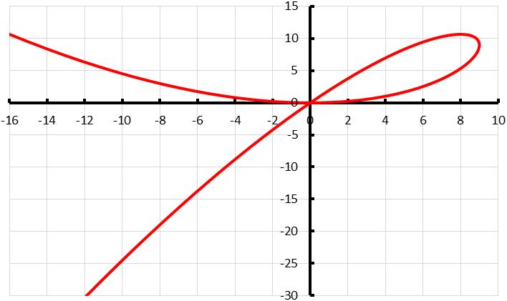
a.
b.
c.
d.
e.

B-2
a.
voor alle waarden van t is . Begin- en eindpunt (2, -2) en (4, 4).
b. en
Een cirkel met middelpunt (4, 2) en straal 3.

B-3 en
Als is de periode van de beweging 4; als is de periode ook 4.
Als is de periode van de beweging 12 en als is de periode 8.

B-4
a. de periode van de beweging is .
b.
en

B-5
Extra oefening – Gemengd

G-1
a.
b.
en
De x-coördinaten zijn tegengesteld en de y-coördinaten even groot: symmetrisch in de y-as.
c.
d.
e.

G-2
a. -
b. en :
en :
c. P₀(3, 1), Q₀(-2, 2) en dus
, en dus
d.
e. De baan van M is een ellips met middelpunt , een lange as van 3 en een korte as van 2.

G-3
a. met de x-as: met de y-as:
b.

Uitdagende opdrachten

U-1
a. De lengte van boog AB is
b. -
c. en
d. en
e.

U-2
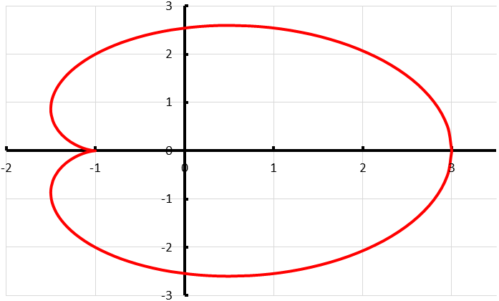
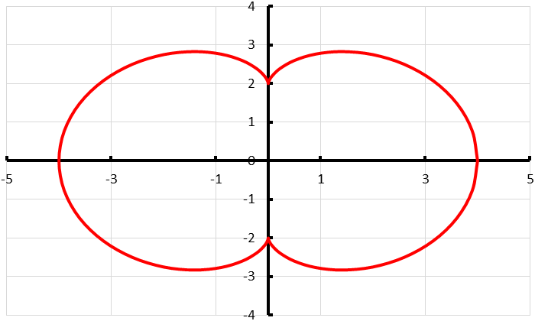
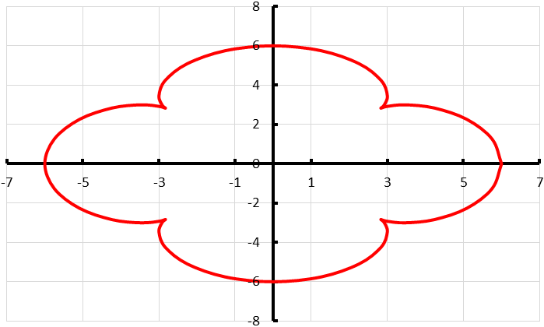
a.

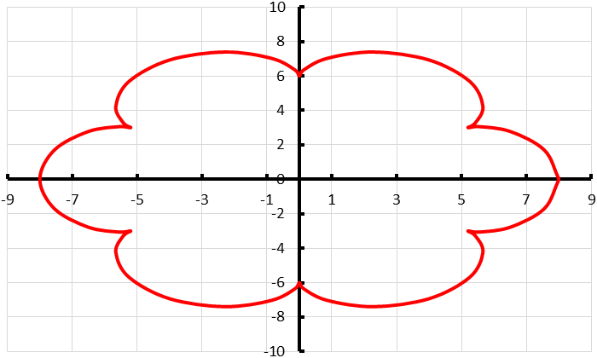
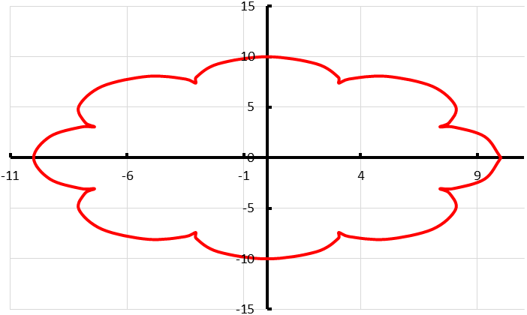
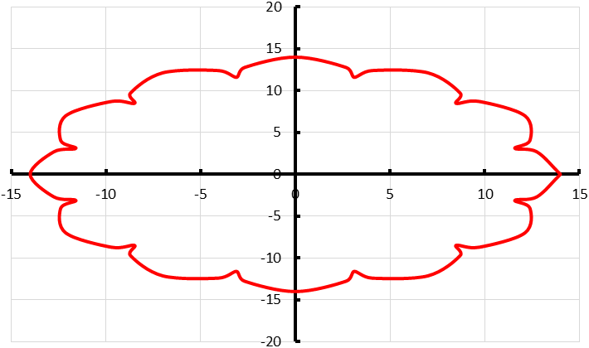

b. dat is dan de gemeenschappelijke periode van en .
Dat is dan .

U-3 het aantal punten van de ster is gelijk aan r.

